HAVO ; 4 : CM20190825131841 v 1
Tijdsduur = 0 minuten. Deze toets bevat 3 vragen en 10 scorepunten

1 Luchtbalon

Het Dagblad van het Noorden is een krant waarin de rubriek In Beeld regelmatig uitleg geeft over natuurkundige onderwerpen. Een voorbeeld daarvan is het artikel waarin de werking van een luchtballon wordt beschreven.
In een heteluchtballon wordt de lucht verwarmd door grote gasbranders. Als de lucht in de ballon warmer wordt neemt de dichtheid af. Dit is te zien in figuur 1.

Figuur 1

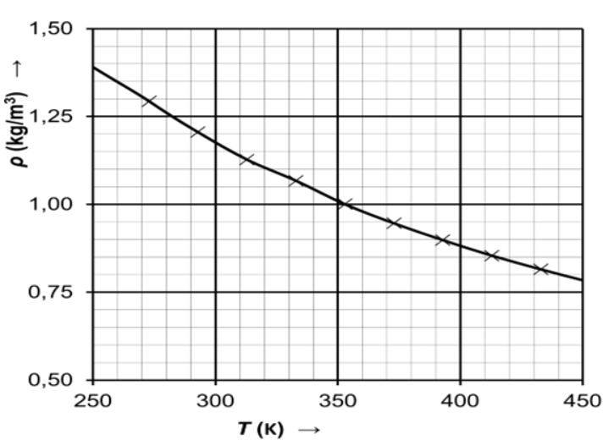

2p 1 Leg met behulp van het deeltjesmodel uit dat de dichtheid van lucht afneemt, als de temperatuur toeneemt.

In hetzelfde artikel staat de stelling:
Hete lucht in de ballon weegt 1 gram per liter bij 100 °C.

3p 2 Bepaal of deze stelling fysisch in overeenstemming is met figuur 1.

De grafiek in figuur 2 laat zien dat ook de soortelijke warmte van lucht afhankelijk is van de temperatuur.
Een heteluchtballon bevat volledig gevuld 5,0 miljoen liter lucht. De hoeveelheid warmte die nodig is om alle lucht in de ballon 1,0 °C in temperatuur te doen stijgen, duiden we aan met het symbool QL.

Figuur 2

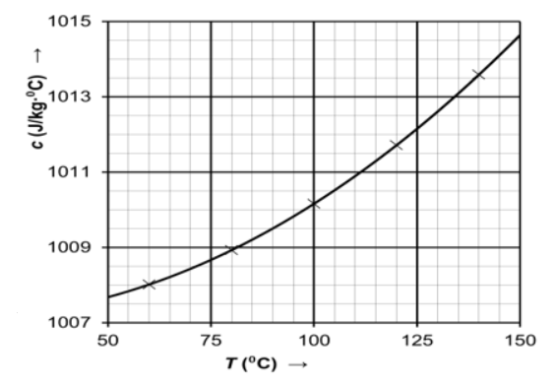

5p 3 Bepaal de waarde van QL bij een temperatuur van 57 °C.

Einde van deze toets.

